Programmierung für
statistische Datenanalyse

TEIL 4

Inhaltsverzeichnis

6 Datenvisualisierung mit ggplot2 2
6.1 Erste Beispiele 2
6.1.1 Beispiel: Ästhetische Eigenschaften (aesthetic) festlegen 5
6.1.2 Beispiel: Ästhetische Eigenschaften (aesthetic) für geom_point() 6
6.2 Statistische Transformation 7
7 Data Transformation 8
7.1 Der Datensatz flights 8
7.2 dplyr-Grundlagen 10
7.2.1 filter(): Zeilen auswählen 11
7.2.2 arrange(): nach Spalten sortieren 11
7.2.3 select(): Spalten auswählen 11
7.2.4 mutate(): neue Spalten erzeugen 12
7.2.5 summarize(): Spalten verdichten 12
7.2.6 Der Pipe-Operator %>% 13
7.2.7 Gruppierungen mit group_by() 14
8 Exploratory Data Analysis (EDA) 18
8.1 Der Datensatz diamonds 18

Datenvisualisierung mit ggplot2
Parallel zu diesem Kapitel sollen Sie das Kapitel "3 Data visualisation" aus "R for Data Sciences" durcharbeiten. "R for Data Sciences" gibt es in mindestens drei Versionen:
- https://r4ds.had.co.nz ist die Webseite zu dem Buch; im Folgenden werden wir diese Quelle mit [R4DS] bezeichnen.
- Wickham, Hadley and Grolemund, Garrett: R for Data Science : Import, Tidy, Transform, Visualize, and Model Data. Sebastopol: O'Reilly Media, Inc., 2016.
- Mittlerweile gibt es auch eine deutsche Übersetzung:
Wickham, Hadley und Grolemund, Garrett : R für Data Science : Daten importieren, bereinigen, umformen, modellieren und visualisieren. Sebastopol: O'Reilly, 2017

Es gibt mehrere Möglichkeiten, Grafiken in R zu erstellen. Bis jetzt haben wir die im Base-R enthaltenen Funktionen wie plot(), barplot(), boxplot() und hist() benutzt, um einfache Grafiken zu erstellen. Das ggplot2-Package bietet darüber hinaus viele interessante Möglichkeiten, mit relativ wenig Aufwand aussagekräftige Grafiken zu erstellen. Nicht umsonst ist es mittlerweile weit verbreitet. Allerdings unterstützt ggplot2 keine dreidimensionalen Grafiken. Wie wir sehen werden, ist die ggplot2 zugrunde liegende Idee, die einzelnen Komponenten einer Grafik durch eine spezielle Grammatik zu beschreiben.

Erste Beispiele
Das Data Frame mpg ist Teil des ggplot2-Packages (siehe ?mpg). Es besteht aus 234 Datensätzen mit jeweils 11 Variablen. Es enthält u. a. Informationen über den Energieverbrauch von unterschiedlichen Automodellen aus den Jahren 1999 und 2008, die von der US Environment Protection Agency gesammelt wurden.

> library(ggplot2)
> str(mpg)
Classes ‘tbl_df’, ‘tbl’ and 'data.frame': 234 obs. of 11 variables:
$ manufacturer: chr "audi" "audi" "audi" "audi" ...
$ model : chr "a4" "a4" "a4" "a4" ...
$ displ : num 1.8 1.8 2 2 2.8 2.8 3.1 1.8 1.8 2 ...
$ year : int 1999 1999 2008 2008 1999 1999 2008 1999 1999 2008 ...
$ cyl : int 4 4 4 4 6 6 6 4 4 4 ...
$ trans : chr "auto(l5)" "manual(m5)" "manual(m6)" "auto(av)" ...
$ drv : chr "f" "f" "f" "f" ...
$ cty : int 18 21 20 21 16 18 18 18 16 20 ...
$ hwy : int 29 29 31 30 26 26 27 26 25 28 ...
$ fl : chr "p" "p" "p" "p" ...
$ class : chr "compact" "compact" "compact" "compact" ...
manufacturer | Manufacturer/brand name | Hersteller
model | Car model name | Modell-Name
displ | Engine displacement, in litres | Hubraum in Litern
year | Year of manufacture | Baujahr
cyl | Number of cylinders | Anzahl der Zylinder
trans | Type of transmission | Schaltung (Automatik / Anzahl der Gänge)
drv | f = front-wheel drive, r = rear wheel drive, 4 = 4wd | Antrieb
cty | City miles per gallon | Verbrauch: Stadt
hwy | Highway miles per gallon | Verbrauch: Autobahn
fl | Fuel type. e = ethanol, d = diesel,  r = regular, p =premium, c = natural gas | Antriebsart
class | The 'type' of car | Fahrzeugtyp
Tabelle 6-1: Variablen des Datensatzes mpg

Umrechnung: miles per gallon (mpg) nach Liter pro 100 km
10 mpg entsprechen 23,5 l /100 km 15 mpg entsprechen 15,7 l /100 km
20 mpg entsprechen 11,8 l /100 km 25 mpg entsprechen 9,4 l /100 km
30 mpg entsprechen 7,8 l /100 km 35 mpg entsprechen 6,7 l /100 km

Die Umrechnung von Miles per Gallon (mpg) nach Liter pro 100 km kann z. B. durch eine Funktion geschehen:
# Umrechnung von Miles per Gallon (mpg) nach Liter pro 100 km
literPer100km <- function(mpg) {
return(round(235.195 / mpg, digits = 1))
}
Wir erhalten dann die obigen Werte:
> fuel.mpg <- seq(10,40,by=5)
> fuel.mpg
[1] 10 15 20 25 30 35 40
> literPer100km(fuel.mpg)
[1] 23.5 15.7 11.8 9.4 7.8 6.7 5.9

Wie wir sehen, hat der Datensatz mpg einigermaßen vernünftige „sprechende“ Bezeichnungen für die verschiedenen Variablen (Spaltennamen); ebenso haben die nicht nominal skalierten Daten aussagekräftige Werte. Dies wird uns bei der Erstellung der unterschiedlichen Plots helfen.
Der erste Plot in Kapitel 3 in [R4DS] wurde erzeugt durch:
ggplot(data = mpg) + geom_point(mapping = aes(x = displ, y = hwy))
Es geht mithilfe der qplot-Funktion sogar noch kürzer:
qplot(displ, hwy, data = mpg)
Allerdings bezeichnet selbst Hadley Wickham, der ggplot2 entwickelt hat, die Funktion qplot als „Krücke“, die zwar in vielen Situationen vernünftige Defaultwerte benutzt, empfiehlt aber, das konzeptionell übersichtlichere ggplot für komplizierte Grafiken zu benutzen.
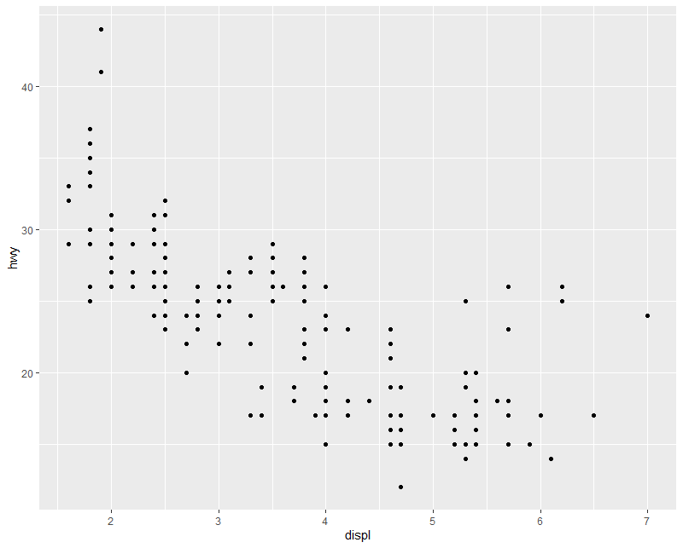

Abbildung 1: Der erste Plot: Hubraum versus Verbrauch
Wir gehen vom Folgenden aus:
- Die zugehörigen Daten liegen immer in Form eines Data Frame vor
- Eine Grafik besteht aus mehreren Ebenen
- Ein „Geom“ ist ein geometrisches Objekt, das die Erscheinungsform festlegt. Beispiele:
  - Balkendiagramm: geom_bar()
(gut geeignet für die Visualisierung der Werte einer diskreten Variable)
  - Histogramm: geom_histogram()
(gut geeignet für die Visualisierung der Werte einer kontinuierlichen Variable)
  - Boxplot: geom_boxplot()
(gut geeignet für die Visualisierung des Zusammenhangs einer diskreten und einer kontinuierlichen Variable)
  - x-y-Plot (scatterplot): geom_point()
(gut geeignet für die Visualisierung des Zusammenhangs zweier kontinuierlicher Variable)

Beispiel: Ästhetische Eigenschaften (aesthetic) festlegen
Ästhetische Eigenschaften wie colour oder size können direkt mithilfe eines festen Werts festgelegt werden (und zwar außerhalb der Funktion aes()):
### Alle Punkte blau
ggplot(data = mpg) + # outside of aes()
geom_point(mapping = aes(x = displ, y = hwy), color = "blue")
Sie können aber auch an eine Variable gebunden werden und nehmen dann abhängig von diesem Variablenwert unterschiedliche Werte an. Dieses „Binden“ geschieht innerhalb der Funktion aes(), dessen Rückgabewert mithilfe des Arguments mapping an das Geom-Objekt übergeben wird:
ggplot(data = mpg) + # inside aes()
geom_point(mapping = aes(x = displ, y = hwy, color = year))
x und y sind ebenfalls ästhetische Eigenschaften; da sie (in der Regel) an Variablen gebunden werden, stehen sie somit stets innerhalb der Funktion aes().

Im dem folgenden erzeugten Plot sind die Punkte zwar einfarbig, aber nicht blau! „blue“ wird hier als kategoriale Variable interpretiert, die nur einen Wert annimmt und in der erstellten Legende angezeigt wird:
ggplot(data = mpg) +
geom_point(mapping = aes(x = displ, y = hwy, color = "blue"))
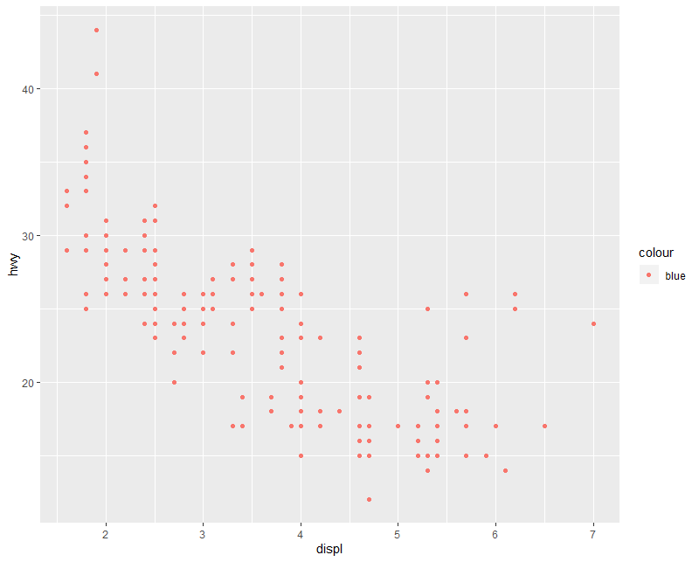
Abbildung 2: Unerwartete Farbe

Entsprechend erhält man durch den folgenden Plot eine Vielzahl von Farbtönen und eine entsprechende Legende:
ggplot(data = mpg) +
geom_point(mapping = aes(x = displ, y = hwy, color = 1:234))
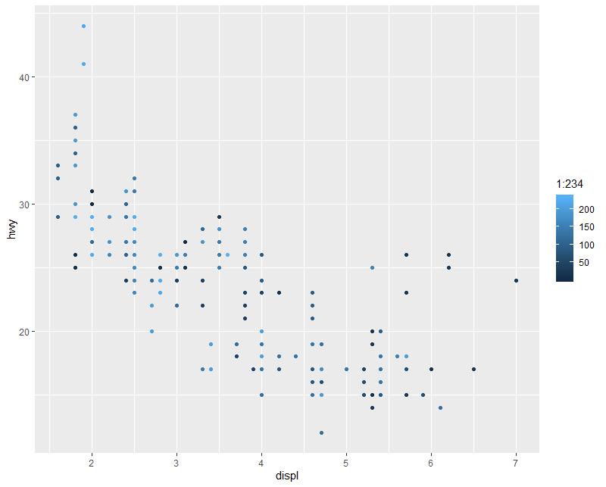
Abbildung 3: Vielzahl von Farben

Beispiel: Ästhetische Eigenschaften (aesthetic) für geom_point()

geom_point() versteht folgende ästhetische Eigenschaften (x und y müssen immer gesetzt werden):
x, y, alpha, colour, fill, group, shape, size, stroke
Beispielsweise erzeugt:
ggplot(data = mpg) +
geom_point(mapping = aes(x = displ, y = hwy),
size = 3, stroke = 1.5, shape = 21, fill = "blue", color ="orange")
Abbildung 4: fill und color
den folgenden Plot:
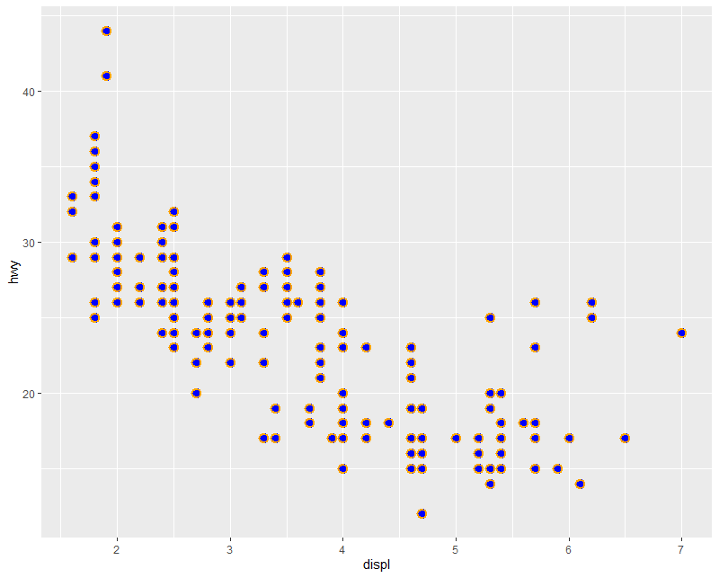

Abbildung 5: fill und color

Statistische Transformation
Bevor Daten visualisiert werden, müssen sie in der Regel transformiert und verdichtet werden. Dazu dienen stat-Objekte. Jedes geom-Objekt ist einem Standard-stat-Objekt zugeordnet und umgekehrt. In der folgenden Tabelle werden die häufigsten geom-stat- Beziehungen aufgelistet:
geom | stat
geom_bar() | stat_count()
geom_bin2d() | stat_bin_2d()
geom_boxplot() | stat_boxplot()
geom_contour() | stat_contour()
geom_count() | stat_sum()
geom_density() | stat_density()
geom_density_2d() | stat_density_2d()
geom_hex() | stat_hex()
geom_freqpoly() | stat_bin()
geom_histogram() | stat_bin()
geom_qq_line() | stat_qq_line()
geom_qq() | stat_qq()
geom_quantile() | stat_quantile()
geom_smooth() | stat_smooth()
geom_violin() | stat_violin()
geom_sf() | stat_sf()
Tabelle 6-2: Gebräuchliche geom-stat-Beziehungen

Data Transformation
Parallel zu diesem Kapitel sollen Sie das Kapitel „5 Data transformation“ aus „R for Data Sciences“ [R4DS] durcharbeiten, das sich mit dem dplyr-Paket auseinandersetzt, einer weiteren Kernkomponente der tidyverse-Welt.
Im Folgenden setzen wir voraus:
library(tidyverse)
Dadurch werden die folgenden Pakete (packages) geladen:
ggplot2 purrr tibble dplyr tidyr stringr readr forcats

In diesem Kapitel wollen wir mit der großen Datensammlung flights arbeiten, die im nycflights13-Paket enthalten ist; daher setzen wir zusätzlich voraus:
library(nycflights13)

Der Datensatz flights
Der Datensatz flights beschreibt alle Flüge, die 2013 von einem der drei New Yorker Flughäfen (JFK, LGA or EWR) gestartet sind.
> str(flights)
Classes ‘tbl_df’, ‘tbl’ and 'data.frame': 336776 obs. of 19 variables:
$ year : int 2013 2013 2013 2013 2013 2013 2013 2013 2013 2013 ...
$ month : int 1 1 1 1 1 1 1 1 1 1 ...
$ day : int 1 1 1 1 1 1 1 1 1 1 ...
$ dep_time : int 517 533 542 544 554 554 555 557 557 558 ...
$ sched_dep_time: int 515 529 540 545 600 558 600 600 600 600 ...
$ dep_delay : num 2 4 2 -1 -6 -4 -5 -3 -3 -2 ...
$ arr_time : int 830 850 923 1004 812 740 913 709 838 753 ...
$ sched_arr_time: int 819 830 850 1022 837 728 854 723 846 745 ...
$ arr_delay : num 11 20 33 -18 -25 12 19 -14 -8 8 ...
$ carrier : chr "UA" "UA" "AA" "B6" ...
$ flight : int 1545 1714 1141 725 461 1696 507 5708 79 301 ...
$ tailnum : chr "N14228" "N24211" "N619AA" "N804JB" ...
$ origin : chr "EWR" "LGA" "JFK" "JFK" ...
$ dest : chr "IAH" "IAH" "MIA" "BQN" ...
$ air_time : num 227 227 160 183 116 150 158 53 140 138 ...
$ distance : num 1400 1416 1089 1576 762 ...
$ hour : num 5 5 5 5 6 5 6 6 6 6 ...
$ minute : num 15 29 40 45 0 58 0 0 0 0 ...
$ time_hour : POSIXct, format: "2013-01-01 05:00:00" "2013-01-01 05:00:00" "2013-01-01 05:00:00" ...

Der Datensatz flights ist ein „Tibble“. Ein Tibble ist ein leicht angepasster Data Frame, der besser mit tidyverse zusammenarbeitet. Im Vergleich zu einem Data Frame ist bei einem Tibble die Ausgabe eines großen Datensatzes viel besser gelöst. Auch ist der Zugriff auf Teilbereiche der Daten mit Tibbles konsistenter und strenger: mehr Warnungen werden ausgegeben, wenn angesprochene Spalten nicht existieren. Im Gegensatz zu einem Data Frame wird bei der Erzeugung eines Tibbles nicht automatisch ein character-Vektor in einen Faktor umgewandelt.
Mithilfe von as_tibble() kann ein Data Frame leicht in einen Tibble umgewandelt werden. Ein Tibble kann auch direkt mit tibble() erzeugt werden. Auf Tibbles werden wir später zurückkommen.
Die Ausgabe des Tibbles flights ist in der Tat recht übersichtlich:
> flights
# A tibble: 336,776 x 19
year month day dep_time sched_dep_time dep_delay arr_time sched_arr_time arr_delay carrier
<int> <int> <int> <int> <int> <dbl> <int> <int> <dbl> <chr>
1 2013 1 1 517 515 2 830 819 11 UA
2 2013 1 1 533 529 4 850 830 20 UA
3 2013 1 1 542 540 2 923 850 33 AA
4 2013 1 1 544 545 -1 1004 1022 -18 B6
5 2013 1 1 554 600 -6 812 837 -25 DL
6 2013 1 1 554 558 -4 740 728 12 UA
7 2013 1 1 555 600 -5 913 854 19 B6
8 2013 1 1 557 600 -3 709 723 -14 EV
9 2013 1 1 557 600 -3 838 846 -8 B6
10 2013 1 1 558 600 -2 753 745 8 AA
# ... with 336,766 more rows, and 9 more variables: flight <int>, tailnum <chr>, origin <chr>,
# dest <chr>, air_time <dbl>, distance <dbl>, hour <dbl>, minute <dbl>, time_hour <dttm>

flights beschreibt also 336 776 Flüge mithilfe 19 Variablen.
year, month, day | Date of departure.
dep_time, arr_time | Actual departure and arrival times (format HHMM or HMM), local tz.
sched_dep_time, sched_arr_time | Scheduled departure and arrival times (format HHMM or HMM), local tz.
dep_delay, arr_delay | Departure and arrival delays, in minutes. Negative times represent early departures/arrivals.
carrier | Two letter carrier abbreviation. See airlines to get name.
flight | Flight number.
tailnum | Plane tail number. See planes for additional metadata.
origin, dest | Origin and destination. See airports for additional metadata.
air_time | Amount of time spent in the air, in minutes.
distance | Distance between airports, in miles.
hour, minute | Time of scheduled departure broken into hour and minutes.
time_hour | Scheduled date and hour of the flight as a POSIXct date. Along with  origin, can be used to join flights data to weather data.

Tabelle 7-1: Variablen des Datensatzes flights

dplyr-Grundlagen
In dplyr gibt es fünf Schlüsselfunktionen, die jeweils ein Tibble (bzw. ein Data Frame) als erstes Element erwarten und als Resultat ein Tibble (bzw. ein Data Frame) zurückgeben.

filter() | Beobachtungen (Zeilen) gemäß Filterbedingung auswählen

filter()

arrange() | Nach Spalten sortieren
5  4  1  3  2 | arrange() | 1  2  3  4  5

select() | Variablen (Spalten) nach Namen auswählen

# | select() | #

mutate() | Neue Variablen aus bestehenden Variablen erzeugen

# | mutate() | #

summarize() | Spalten verdichten

# | summarize()

Daneben gibt es noch Variationen dieser fünf Schlüsselfunktionen wie rename() oder
transmute(). Viele dieser Funktionen berücksichtigen Gruppierungen, die mit der Funktion group_by() erstellt werden können. Anstatt auf dem gesamten Datensatz zu arbeiten, operieren sie dann auf den erstellten Gruppen. Dies wird insbesondere mit der Funktion summarize() häufig ausgenutzt. Wir werden hierauf weiter unten eingehen.

filter(): Zeilen auswählen
filter() | Beobachtungen (Zeilen) gemäß Filterbedingung auswählen

filter()
Mit filter() können gemäß einer Filterbedingung bestimmte Zeilen ausgewählt werden. Mehrere Filterbedingungen werden dabei logisch mit „Und“ (also mit &) verknüpft.
filter() gibt:
- komplette Datenzeilen zurück
- nur Datenzeilen zurück, bei denen die Filterbedingung wahr ist; NA-Werte werden ausgeschlossen, es sei denn, sie tauchen explizit in der Filterbedingung auf.
Beispiele
filter(flights, month == 1, day == 1)
filter(flights, month == 11 | month == 12)
filter(flights, month %in% c(11, 12))
Hinweis:
Der Operator && bezieht sich bei Vektoren nur auf das erste Element; bei Vektoren sollte man statt && den Operator & benutzen! Ähnliches gilt für die Operatoren || und | (siehe z. B. ?‘&‘).

arrange(): nach Spalten sortieren
arrange() | Nach Spalten sortieren
5  4  1  3  2 | arrange() | 1  2  3  4  5
Mit arrange() kann nach Spalten sortiert werden. Mithilfe der Funktion desc()kann in absteigender Reihenfolge sortiert werden.
Beispiele
arrange(flights, year, month, day)
arrange(flights, desc(dep_delay))

select(): Spalten auswählen
select() | Variablen (Spalten) nach Namen auswählen

# | select() | #
Mit select() wird der Datensatz reduziert, indem nur bestimmte Spalten ausgewählt werden.
starts_with("abc") | sucht nach Namen, die mit „abc“ beginnen
ends_with("xyz") | sucht nach Namen, die mit „xyz“ beginnen
contains("ijk") | sucht nach Namen, die „ijk“ enthalten
everything() | Alle Variablen
Tabelle 7-2: Nützliche Hilfsfunktionen
Um Spaltennamen zu ändern, sollte die Funktion rename() benutzt werden.
Beispiele
select(flights, year, month, day)
select(flights, year:day)
select(flights, -(year:day))
select(flights, year, month, day)
select(flights, year:day)
select(flights, -(year:day))
select(flights, starts_with("dep"))
select(flights, ends_with("time"))
select(flights, contains("dep"))
select(flights, time_hour, air_time, everything())

mutate(): neue Spalten erzeugen
mutate() | Neue Variablen aus bestehenden Variablen erzeugen

# | mutate() | #

Mit mutate() wird der Datensatz durch neue Spalten erweitert, die aus bestehenden Variablen erzeugt werden. Bei Namensgleichheit werden bereits existierende Variablen überschrieben. transmute() lässt zusätzlich alle nicht genannten Spalten weg.
Beispiele
(flights_sml <- select(flights, year:day, ends_with("delay"), distance, air_time))
mutate(flights_sml, gain = dep_delay - arr_delay, speed = distance / air_time * 60)
mutate(flights_sml, gain = dep_delay - arr_delay, hours = air_time / 60,
gain_per_hour = gain / hours)
transmute(flights, year, gain = dep_delay - arr_delay,hours = air_time / 60,
gain_per_hour = gain / hours)

summarize(): Spalten verdichten
summarize() | Spaltenwerte verdichten

# | summarize()

Mit summarize() kann ein Datensatz auf eine einzelne Zeile reduziert werden, indem ausgewählte Spalten verdichtet werden. summarise() und summarize() sind Synonyme.
Beispiele
summarize(flights, delay = mean(dep_delay, na.rm = TRUE))
summarize(flights, delay = mean(dep_delay, na.rm = TRUE),
sd = sd(dep_delay, na.rm = TRUE))
summarize() wird sehr häufig im Zusammenspiel mit group_by() verwendet. Wir werden weiter untern hierauf detaillierter eingehen.

Der Pipe-Operator %>%
Der Pipe-Operator %>% ist nicht Bestandteil von Base-R; er wird durch das tidyverse-Paket automatisch eingeführt und spielt in der tidyverse-Welt eine wichtige Rolle.
Allgemein gilt, dass
x %>% f(y)
äquivalent ist zu
f(x, y)

Folglich entspricht:
x %>% f(y) %>% g(z)
dem Ausdruck:
g(f(x, y), z)

Als Beispiel wollen wir die Ausgabe der Funktion sd() auf drei verschiedene Arten nachrechnen. Dazu wollen wir die folgenden drei Funktionen nutzen:
potenz <- function(x,n) return(x^n)
zentriere <- function(x) return(x - mean(x))
mittel <- function(x) return( sum(x)/ (length(x)-1)) # Precondion: length(x) > 1
Es gilt:
> d <- 1:10
> sd(d)
[1] 3.02765

In unserer ersten Variante rufen wir die Funktionen geschachtelt auf:
> sqrt(mittel(potenz(zentriere(d),2)))
[1] 3.02765

In der zweiten Variante gehen wir schrittweise vor:
> res <- zentriere(d)
> res <- potenz(res,2)
> res <- mittel(res)
> res <- sqrt(res)
> res
[1] 3.02765

In der dritten Variante nutzen wir schließlich den Pipe-Mechanismus (er setzt allerdings voraus, dass Base-R durch ein Paket wie tidyverse erweitert worden ist):
d %>%
zentriere() %>%
potenz(2) %>%
mittel() %>%
sqrt()
[1] 3.02765
In komplexen Situationen kann der Pipe-Mechanismus die Lesbarkeit des Quelltextes deutlich erhöhen. Insbesondere in der tidyverse-Welt wird hiervon viel Gebrauch gemacht. Eine Ausnahme bildet ggplot2: es benutzt das gleiche Prinzip, nur wird dort leider + statt %>% benutzt!

Gruppierungen mit group_by()
Die Funktion group_by() und ihr Gegenstück ungroup() ist für sich aus gesehen nicht besonders nützlich. Erst im Zusammenspiel mit Funktionen wie summarize(), die die erstellten Gruppierungen berücksichtigen, entfalten sie ihr Potential. Wir wollen dies an einem Beispiel verdeutlichen. Aus Gründen der Übersichtlichkeit wollen wir hierbei nur einen Teil des Datensatzes flights benutzen:
> fluege <- select(flights, month, day, contains("delay"))
> fluege <- filter(fluege, !is.na(arr_delay), !is.na(dep_delay))
> fluege
# A tibble: 327,346 x 4
month day dep_delay arr_delay
<int> <int> <dbl> <dbl>
1 1 1 2 11
2 1 1 4 20
3 1 1 2 33
4 1 1 -1 -18
5 1 1 -6 -25
6 1 1 -4 12
7 1 1 -5 19
8 1 1 -3 -14
9 1 1 -3 -8
10 1 1 -2 8
# ... with 327,336 more rows

Durch die beiden Filterbedingungen !is.na(arr_delay) und !is.na(dep_delay) schließen wir NA-Werte bei den Verspätungen aus.
Mithilfe des Pipe-Operators können wir stattdessen auch alternativ schreiben:
fluege <- flights %>%
select(month, day, contains("delay")) %>%
filter(!is.na(arr_delay), !is.na(dep_delay))

Als Nächstes wollen wir die Funktion group_by() auf fluege anwenden:
> fluege_month <- group_by(fluege, month)
> fluege_month
# A tibble: 327,346 x 4
# Groups: month [12]
month day dep_delay arr_delay
<int> <int> <dbl> <dbl>
1 1 1 2 11
2 1 1 4 20
3 1 1 2 33
4 1 1 -1 -18
5 1 1 -6 -25
6 1 1 -4 12
7 1 1 -5 19
8 1 1 -3 -14
9 1 1 -3 -8
10 1 1 -2 8
# ... with 327,336 more rows
Wie man sieht, ist jetzt eine Gruppierung hinzugekommen, bestehend aus 12 Gruppen. Funktionen wie summarize() berücksichtigen diese Gruppierung:
> summarize(fluege, delay = mean(arr_delay))
# A tibble: 1 x 1
delay
<dbl>
1 6.90
> summarize(fluege_month, delay = mean(arr_delay))
# A tibble: 12 x 2
month delay
<int> <dbl>
1 1 6.13
2 2 5.61
3 3 5.81
4 4 11.2
5 5 3.52
6 6 16.5
7 7 16.7
8 8 6.04
9 9 -4.02
10 10 -0.167
11 11 0.461
12 12 14.9

summarize() berücksichtigt die Gruppierung in fluege_month: die Mittelwerte werden nun pro Monat berechnet. Da hingegen fluege keine Gruppierung besitzt, wird im ersten Aufruf
summarize(fluege, delay = mean(arr_delay)) der Mittelwert über alle Daten berechnet.

Mit ungroup() kann die Gruppierung wieder rückgängig gemacht werden:
> summarize(ungroup(fluege_month), delay = mean(arr_delay))
# A tibble: 1 x 1
delay
<dbl>
1 6.90

Möglich sind auch Gruppierungen nach mehreren Variablen. Dies zeigt das nächste Beispiel:
> fluege_monthDay <- group_by(fluege, month, day)
> summarize(fluege_monthDay, delay = mean(dep_delay))
# A tibble: 365 x 3
# Groups: month [12]
month day delay
<int> <int> <dbl>
1 1 1 11.4
2 1 2 13.7
3 1 3 10.9
4 1 4 8.97
5 1 5 5.73
6 1 6 7.15
7 1 7 5.42
8 1 8 2.56
9 1 9 2.30
10 1 10 2.84
# ... with 355 more rows

Gruppierungen sind in Verbindung mit summarize() sehr nützlich, werden oft auch bei mutate() and filter() eingesetzt. Im nächsten Beispiel wird zu fluege_month eine zusätzliche Variable hinzugefügt, die in jeder Zeile die entsprechende monatliche durchschnittliche Verspätung bei der Ankunft angibt (vgl. summarize(fluege_month, delay = mean(arr_delay)), siehe oben):

> fluege_month %>%
+ mutate(m_arr_delay = mean(arr_delay))
# A tibble: 327,346 x 5
# Groups: month [12]
month day dep_delay arr_delay m_arr_delay
<int> <int> <dbl> <dbl> <dbl>
1 1 1 2 11 6.13
2 1 1 4 20 6.13
3 1 1 2 33 6.13
4 1 1 -1 -18 6.13
5 1 1 -6 -25 6.13
6 1 1 -4 12 6.13
7 1 1 -5 19 6.13
8 1 1 -3 -14 6.13
9 1 1 -3 -8 6.13
10 1 1 -2 8 6.13
# ... with 327,336 more rows

Entsprechend können wir die Gruppierung in Verbindung mit filter() nutzen:
> fluege_month %>%
+ filter(mean(arr_delay) > 10)
# A tibble: 109,952 x 4
# Groups: month [4]
month day dep_delay arr_delay
<int> <int> <dbl> <dbl>
1 12 1 14 1
2 12 1 18 6
3 12 1 -7 -15
4 12 1 5 -19
5 12 1 -4 -5
6 12 1 -10 -22
7 12 1 -4 -21
8 12 1 1 -9
9 12 1 -11 -11
10 12 1 -10 -29
# ... with 109,942 more rows

Zum Test können wir die Anzahl der Zeilen in der jeweiligen Gruppe bestimmen und die ausgegebenen Monate mit summarize(fluege_month, delay = mean(arr_delay)) vergleichen:
> fluege_month %>%
+ filter(mean(arr_delay) > 10) %>%
+ summarize(count = n())
# A tibble: 4 x 2
month count
<int> <int>
1 4 27564
2 6 27075
3 7 28293
4 12 27020

Die spezielle Funktion n() kann nur in den Funktionen summarize(), mutate() und filter() benutzt werden. Sie gibt die Anzahl der Observationen in der jeweiligen Gruppe zurück.

Exploratory Data Analysis (EDA)
Parallel zu diesem Kapitel sollen Sie das Kapitel „7 Exploratory Data Analysis“ aus „R for Data Sciences“ [R4DS] durcharbeiten.
Die Inhalte dieses Kapitels werden wir in den Übungen und in einer weiteren Fallstudie aufgreifen und vertiefen.
Im Folgenden setzen wir voraus:
library(tidyverse)

Der Datensatz diamonds
Ebenso wie mpg ist diamonds Teil des ggplot2-Packages (siehe ?diamonds):
> diamonds
# A tibble: 53,940 x 10
carat cut color clarity depth table price x y z
<dbl> <ord> <ord> <ord> <dbl> <dbl> <int> <dbl> <dbl> <dbl>
1 0.23 Ideal E SI2 61.5 55 326 3.95 3.98 2.43
2 0.21 Premium E SI1 59.8 61 326 3.89 3.84 2.31
3 0.23 Good E VS1 56.9 65 327 4.05 4.07 2.31
4 0.290 Premium I VS2 62.4 58 334 4.2 4.23 2.63
5 0.31 Good J SI2 63.3 58 335 4.34 4.35 2.75
6 0.24 Very Good J VVS2 62.8 57 336 3.94 3.96 2.48
7 0.24 Very Good I VVS1 62.3 57 336 3.95 3.98 2.47
8 0.26 Very Good H SI1 61.9 55 337 4.07 4.11 2.53
9 0.22 Fair E VS2 65.1 61 337 3.87 3.78 2.49
10 0.23 Very Good H VS1 59.4 61 338 4 4.05 2.39
# ... with 53,930 more rows

Der Datensatz diamonds ist ein „Tibble“, der annähernd 54,000 Diamanten beschreibt. Jede dieser Observation besteht aus 10 Variablen, die unter anderem Informationen über Preis, Karat, Farbe, Reinheit und Schliff enthalten:
price | Preis | price in US dollars ($326–$18,823)
carat | Karatgewicht | weight of the diamond (0.2–5.01)
cut | Schliff | quality of the cut (Fair, Good, Very Good, Premium, Ideal)
color | Farbe | diamond colour, from D (best) to J (worst)
clarity | Reinheit | a measurement of how clear the diamond is (I1 (worst), SI2, SI1, VS2, VS1, VVS2, VVS1, IF (best))
x |  | length in mm (0–10.74)
y |  | width in mm (0–58.9)
z |  | depth in mm (0–31.8)
depth |  | total depth percentage = z / mean(x, y) = 2 * z / (x + y) (43–79)
table |  | width of top of diamond relative to widest point (43–95)
Tabelle 8-1: Variablen des Datensatzes diamonds

https://r4ds.had.co.nz/data-visualisation.html
https://cran.r-project.org/web/packages/ggplot2/index.html
https://vita.had.co.nz/papers/layered-grammar.html
siehe http://fueleconomy.gov
für Europäer manchmal vielleicht zu sehr abgekürzt
Entnommen aus https://jrnold.github.io/r4ds-exercise-solutions/data-visualisation.html#statistical-transformations (Stand 27.11.19)
https://r4ds.had.co.nz/transform.html
dplyr steht für “data frame applyer”
In der Version: tidyverse 1.2.1
Siehe: ?flights
„A concise, and fun, way to summarise the main differences is that tibbles are lazy and surly: they do less and complain more. You’ll see what that means as you work through this section.“ aus „Advanced R“, Hadley Wickham. Quelle: https://adv-r.hadley.nz/vectors-chap.html#tibble (Zugriff 23.11.2019)
In [R4DS] werden diese Schlüsselfunktionen auch als „Verben“ bezeichnet
Dies ist der Hinweis aus den Übungen Kapitel 3:
In Visual Studio R fügt Strg+Shift+m den %>% ein
Wie + darf %>% nicht am Anfang einer Zeile stehen
Wir hätten dies auch durch die Anweisung require(tidyverse) verdeutlichen können. Ursprünglich stammt der Pipe-Mechanismus aus dem Paket magrittr.
https://r4ds.had.co.nz/exploratory-data-analysis.html

